주차 | 35 주차 | 기간 | 2025.04.26 ~ 2026.05.02 | 지도교수 | (서명)
이번주 한일 요약 | - 애니메이션 제작  - 논문 작성  - 텍스쳐 추가
<상세 수행내용>
- 논문 작성
인게임 스크린샷 제외 완료

- 애니메이션 제작 및 수정

- 텍스쳐 추가
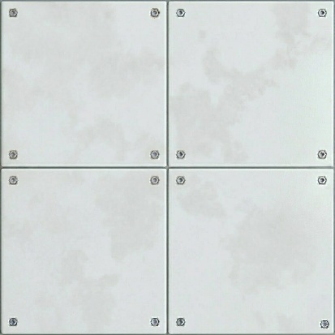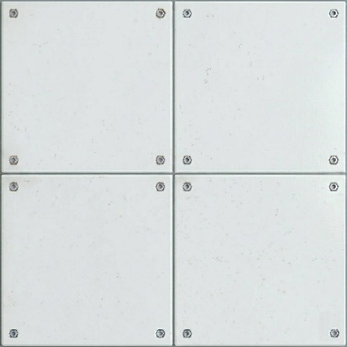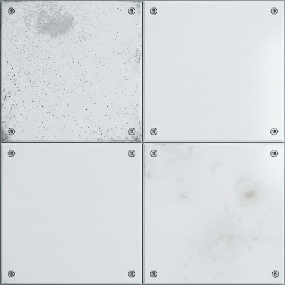

문제점 정리
해결방안
다음주차 | 35 주차 | 다음기간 | 2025.05.03 ~ 2026.05.09
다음주 할일 | - 모델링 제작  - 논문 완성
지도 교수
Comment

